

Documentación del Proyecto

[Subtítulo del documento]



tema: nube de palabras

Materia : procesos de software

Integrantes :

* calvopiña Pumadera brayan
* lino sanchez yermin

16 de diciembre de 2019

Nube de palabras utilizando el lenguaje de programación en R

1. Primero a realizar es instalar el entorno de desarrollo RStudio

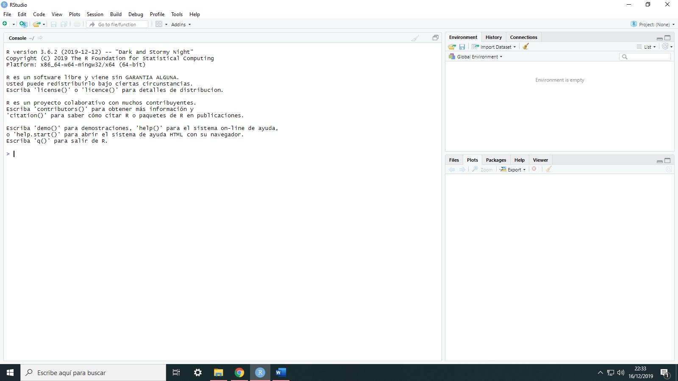

1. Instalar las librerías que vamos a utilizar dentro del entorno de desarrollo

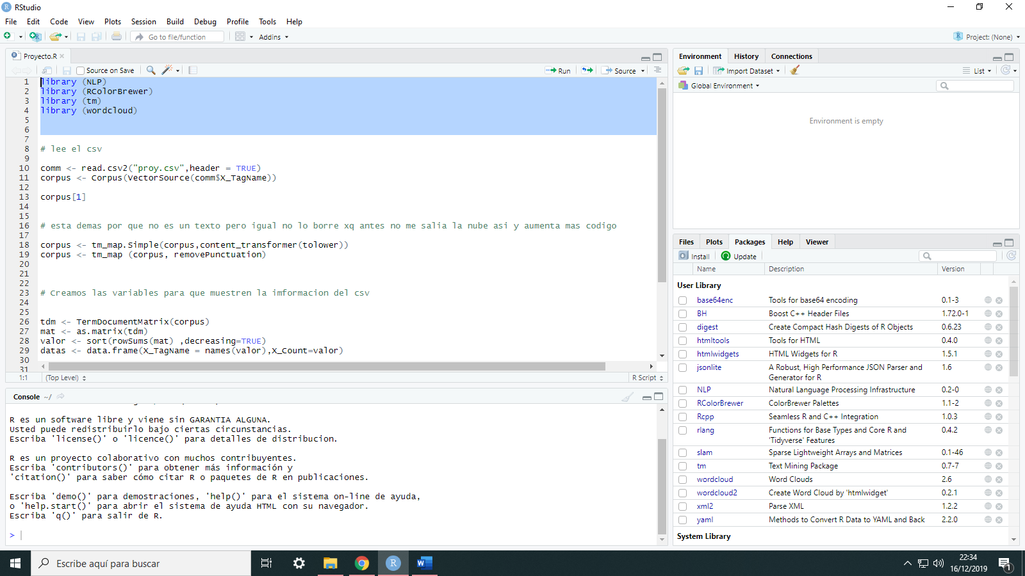

* Instalando la librería NPL

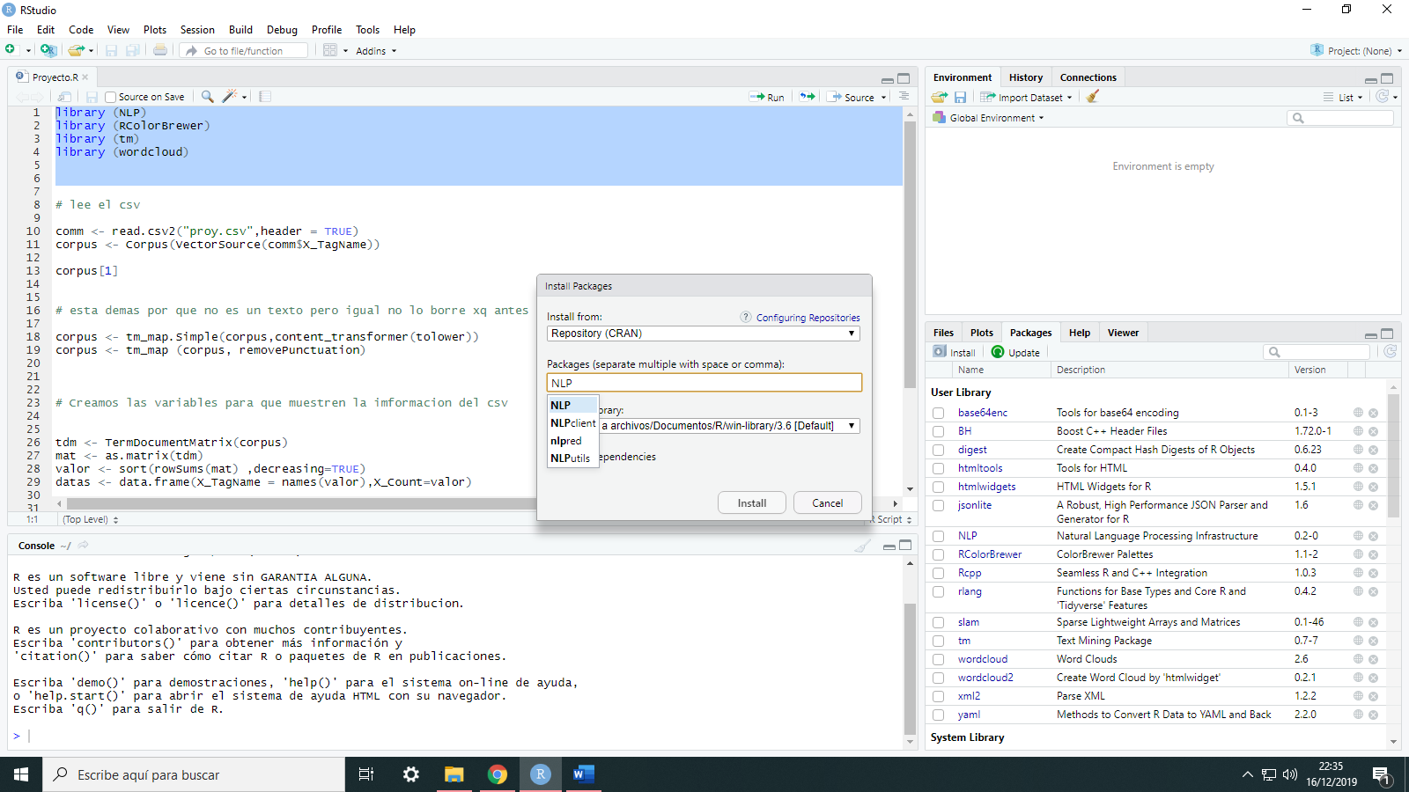

* Instalando la librería RColorBrewer

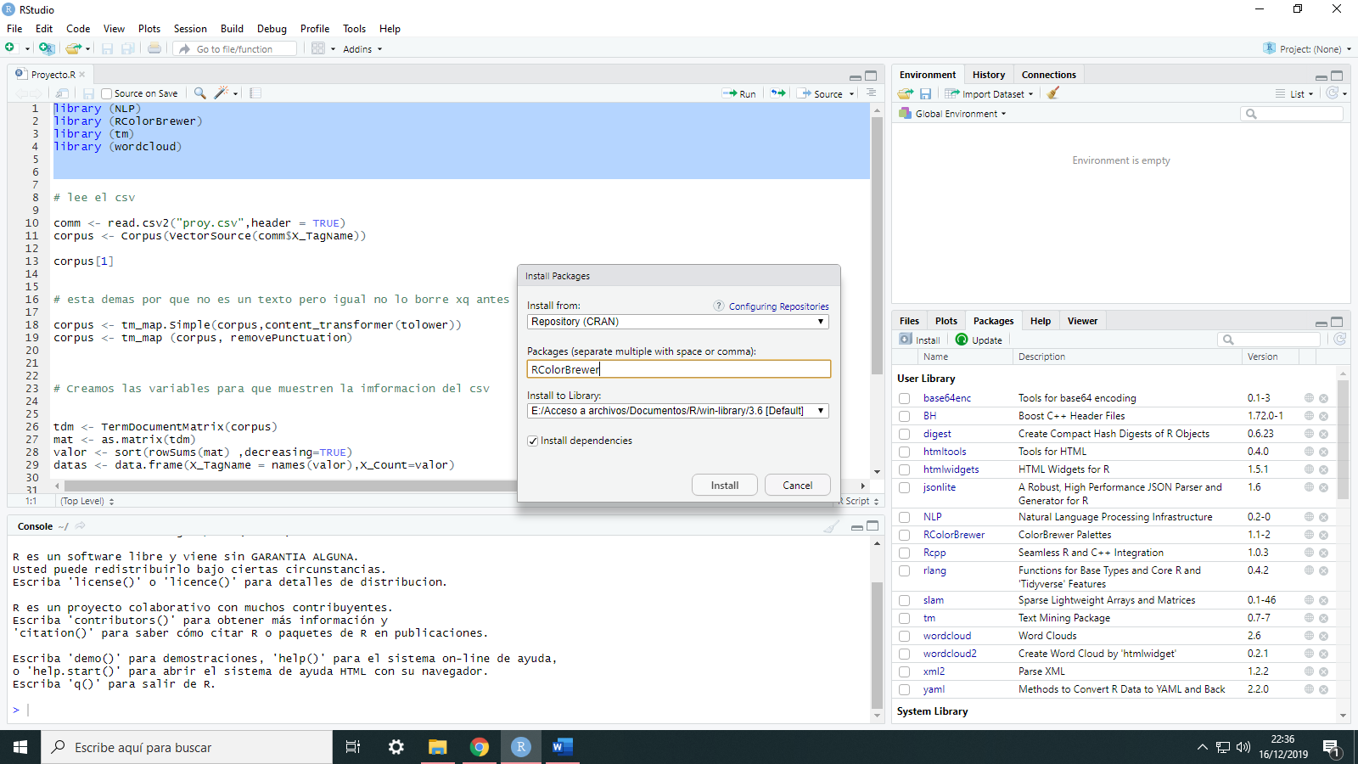

* Instalando la librería tm

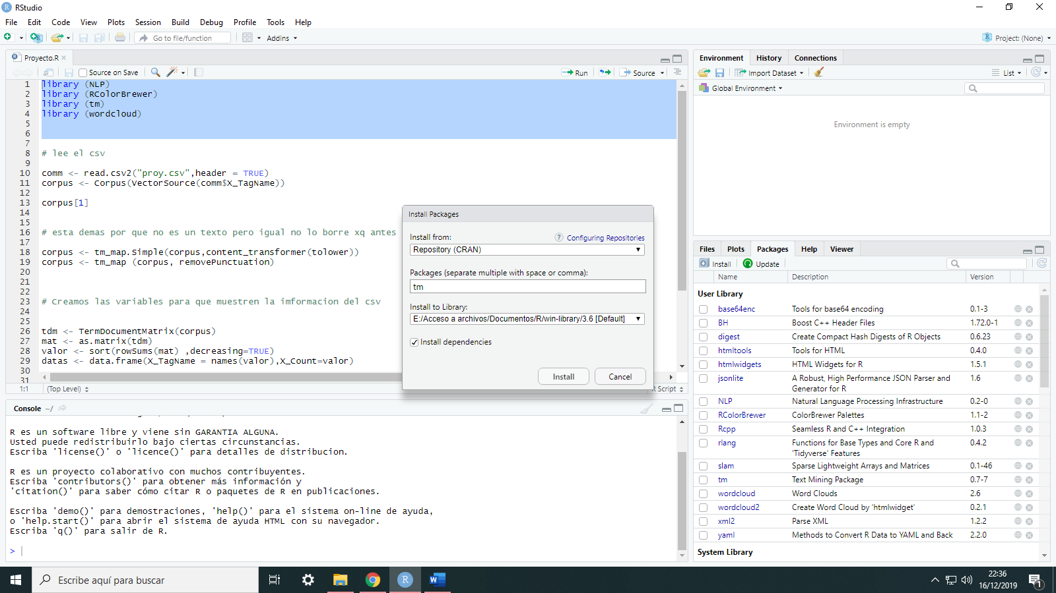

* Instalando la librería Wordcloud

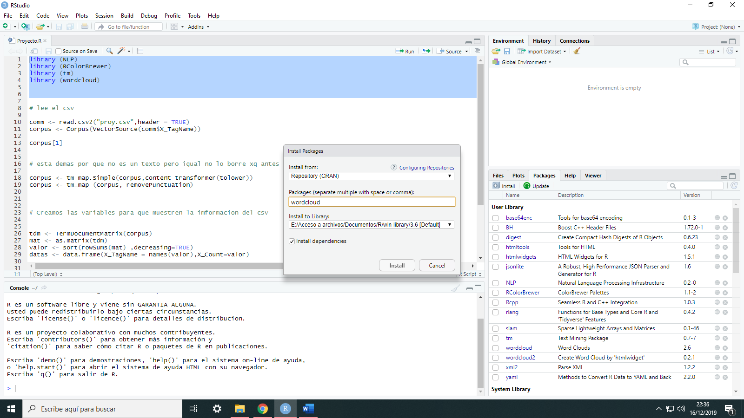

1. Crear un objeto que lea el documento csv

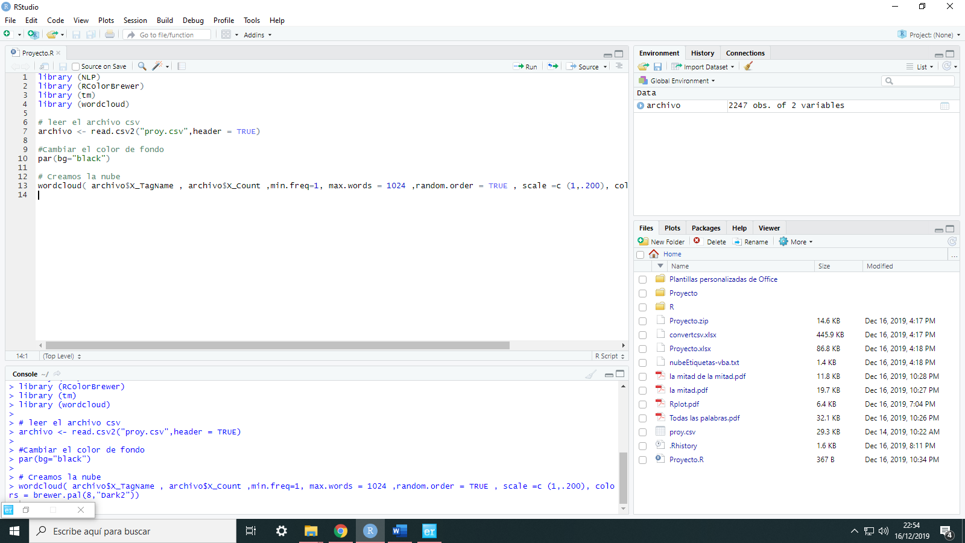

1. Cambiar el fondo de la pantalla para que la imagen se aprecie mejor

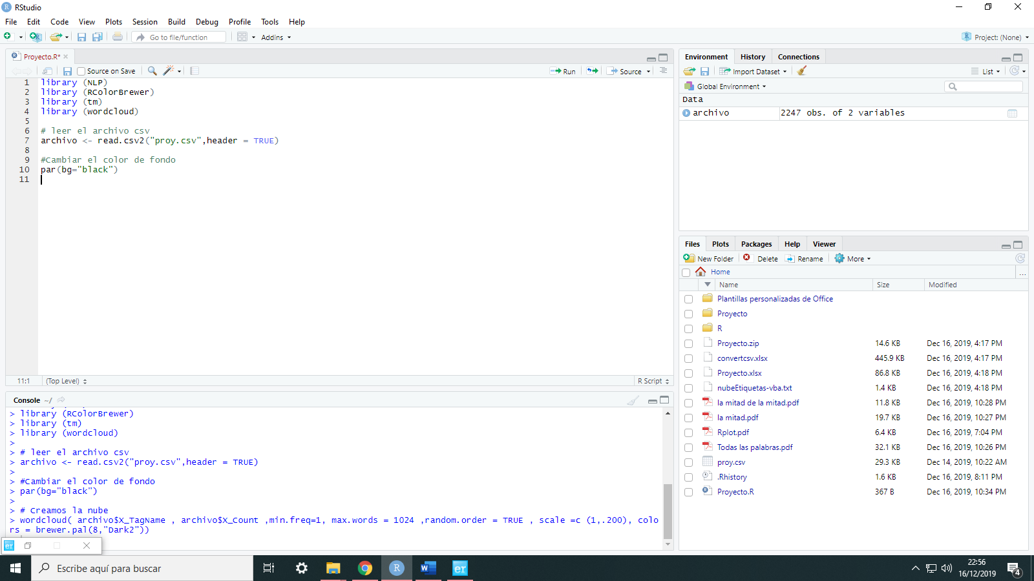

1. Crear la nube de palabras con el objeto creado

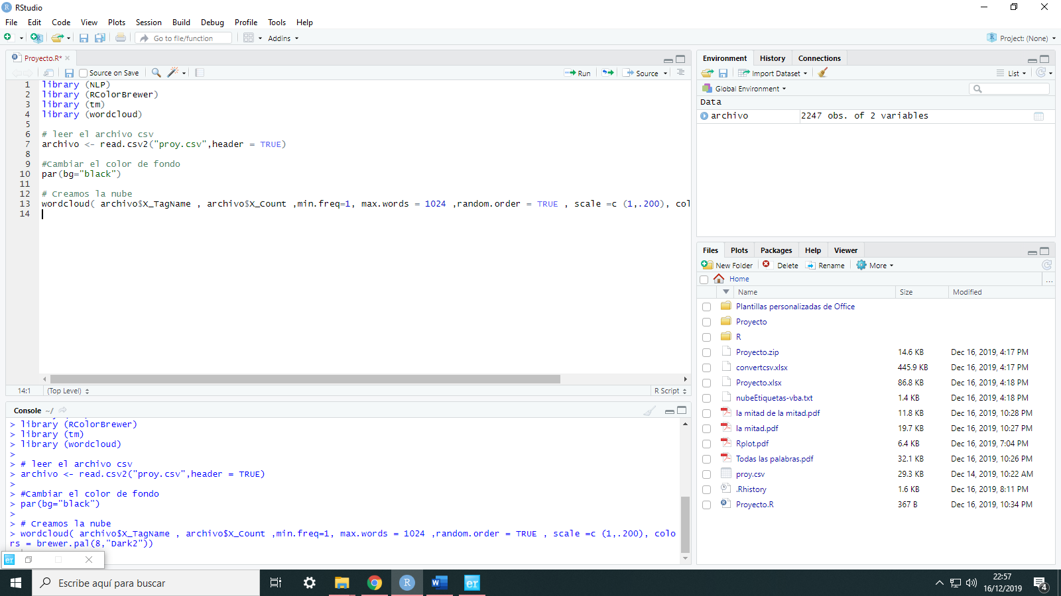

1. Ejecutamos todo el código para generar la imagen

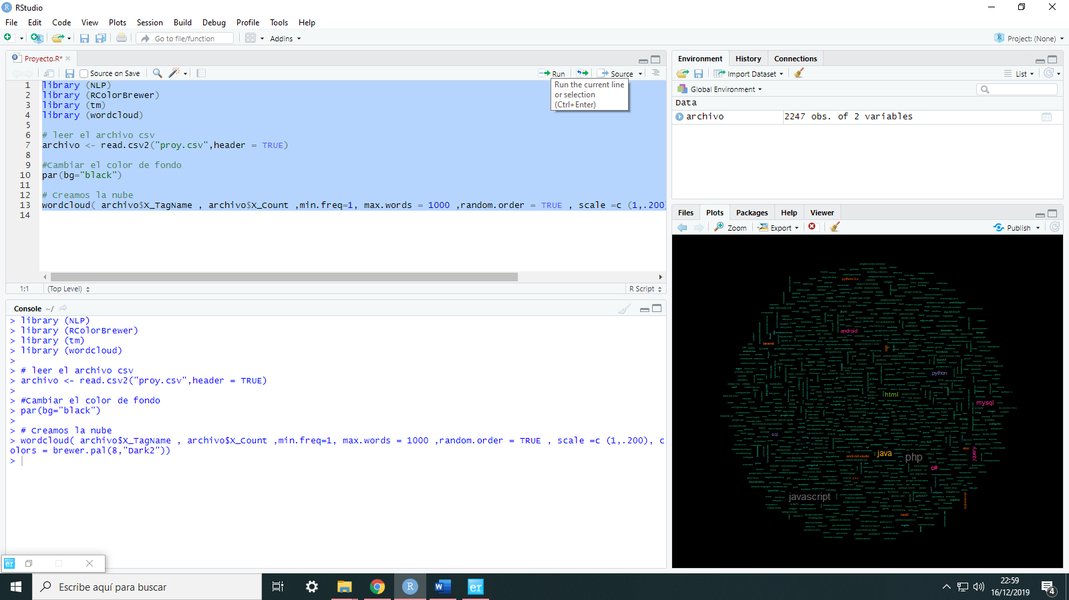

1. Visualizamos la imagen generada

